广州白云国际机场宾馆有限公司广州戴斯酒店

客房布草类采购项目

采购文件

采购人：广州白云国际机场宾馆有限公司广州戴斯酒店
2021年11月

总目录

第一部分 邀请函

第二部分 报价人须知

第三部分 综合评审过程

第四部分 合同条款

第五部分 项目文件报价格式

第一部分 邀请函

广州白云国际机场宾馆有限公司广州戴斯酒店（以下简称“采购人”）就2021年广州戴斯酒店客房布草类项目进行国内公开询价采购，现邀请合格的供应商（以下简称“报价人”）提交密封报价文件。
1、项目概况：
1）项目名称：广州白云国际机场宾馆有限公司广州戴斯酒店客房布草类采购项目。
2）项目地点：广州市白云区云霄路88号广州戴斯酒店内。
3）项目内容：客房布草类采购。
4）资金来源：企业自筹资金。
2、采购内容：
- 采购内容及限价
序号 | 服务内容 | 数量 | 采购最高限价
1 | 广州戴斯酒店布草类采购项目 | 1项 | 人民币：15.5万元
合计 |  |  | 人民币：15.5万元
备注：报价人必须对全部服务内容进行报价，报价为固定总价包干，在项目范围不变的情况下，该费用在合同执行期间不作调整。
2）布草规格说明：
类别 | 品名 | 规格（cm) | 规格说明 | 申购数量
床单 | 1.3米床单 | 220*300 | 白色、200*（75+75）/60*60S 贡缎，80%棉纱，20%涤沦，床单边角缝黑色颜色线 | 500
床单 | 1.5米床单 | 240*300 | 白色、200*（75+75）/60*60S 贡缎，80%棉纱，20%涤沦，床单边角缝黄色颜色线 | 130
床单 | 1.8米床单 | 270*300 | 白色、200*（75+75）/60*60S 贡缎，80%棉纱，20%涤沦，床单边角缝军绿色颜色线 | 10
床单 | 2.0米床单 | 290*300 | 白色、200*（75+75）/60*60S 贡缎，80%棉纱，20%涤沦，床单边角缝红色颜色线 | 30
被套 | 1.3米被套 | 210*250 | 白色、200*(75+75)/60*60S 贡缎、80%棉纱，20%涤沦，三周飞边，侧边嵌金色装饰边床尾正面嵌金色装饰边 | 150
被套 | 1.5米被套 | 220*250 | 白色、200*(75+75)/60*60S 贡缎、80%棉纱，20%涤沦，三周飞边，侧边嵌金色装饰边,被套开口处缝黄色颜色线 | 30
被套 | 1.8米被套 | 250*250 | 白色、200*(75+75)/60*60S 贡缎、80%棉纱,20%涤沦,三周飞边,侧边嵌金色装饰边被套开口处缝军绿色颜色线 | 20
被套 | 2.0米被套 | 270*250 | 白色、200*(75+75)/60*60S 贡缎、80%棉纱,20%涤沦,三周飞边,侧边嵌金色装饰边,被套开口处缝红色颜色线 | 20
被芯 | 1.5米被芯 | 210*230 | 210×230㎝，内充仿鹅绒300克每平方 | 98
枕套 |  | 58*88 | 白色、200*（75+75）/60*60S 贡缎、80%棉纱，20%涤沦，四周飞边，侧边嵌金色装饰边 | 1000
内枕套 |  | 46*76 | 内枕袋76*46 用料110*90/40支X40支50%棉50%滌精梳平纹布 | 1050
面巾 |  | 40*75*190克 | 16S巴基斯坦长毛螺旋棉纱，柔软吸水性好，织酒店LOGO | 500
浴巾 |  | 80*160*800克 | 16S巴基斯坦长毛螺旋棉纱，柔软吸水性好，织酒店LOGO | 600
备注：含税总限价不超过15.5万元（含），评标时计算价格分以不含税价计算
3、合格报价人资格条件：
1）报价人需在广东省机场管理集团有限公司招标、采购管理平台(http://wz.gdairport.com/)主页中“合作商注册”模块，按规定格式填写正确的供应商登记信息，登记为合格的候选供应商（已注册的除外）。并提供供应商登陆系统打印的合作商登记表并加盖公章。

2）报价人必须为具备中华人民共和国境内注册的独立的企业法人，同时持有工商行政管理部门核发的营业执照，并提供营业执照的复印件，组织机构代码证、税务登记证（或统一社会信用代码的营业执照）的公司。
3）并具有良好的社会信誉和售后服务能力的单位，工商注册资本金不少于50万元；
4）可开具增值税专用发票。
5）本项目不接受分包和转包
6）本项目不接受联合体报名。
4、报价文件的提交形式、地址和截止时间
1）报价人须现场递交和邮寄两种方式递交项目报价文件。
报价文件现场递交地址为：广州市白云区云霄路88号广州戴斯酒店，采购部收件人：邱忠坚先生，联系电话020-36121331。
2）报价文件递交截止时间：2021年12月7日下午17:00。（邮寄方式递交的报价文件以文件寄出时间为准，须备注项目投标文件字样）。
3）报价文件按指定时间、地点送达，逾期递交的报价文件恕不接受。
4）采购人不接受以邮件、电话、传真等形式的报价。
5）本项目不设未成交报价人经济补偿，准备报价文件和递交报价文件所发生的任何成本或费用由报价人自理。
第二部分 报价人须知

广州白云国际机场宾馆有限公司（以下简称“采购人”）就广州戴斯酒店客房布草类项目进行采购，本项目采用综合评审方式确定成交合作商，采购人组织综合评审工作。
1、采购范围
服务内容 | 品名 | 规格 | 数量 | 单 价（含税） | 金额
床单 | 1.3米床单 | 220*300 | 500 | 人民币： 元/张 | 人民币： 万元
床单 | 1.5米床单 | 240*300 | 130 | 人民币： 元/张 | 人民币： 万元
床单 | 1.8米床单 | 270*300 | 10 | 人民币： 元/张 | 人民币： 万元
床单 | 2.0米床单 | 290*300 | 30 | 人民币： 元/张 | 人民币： 万元
被套 | 1.3米被套 | 210*250 | 150 | 人民币： 元/张 | 人民币： 万元
被套 | 1.5米被套 | 220*250 | 30 | 人民币： 元/张 | 人民币： 万元
被套 | 1.8米被套 | 250*250 | 20 | 人民币： 元/张 | 人民币： 万元
被套 | 2.0米被套 | 270*250 | 20 | 人民币： 元/张 | 人民币： 万元
被芯 | 1.5米被芯 | 210*230 | 98 | 人民币： 元/张 | 人民币： 万元
枕套 |  | 58*88 | 1000 | 人民币： 元/个 | 人民币： 万元
内枕套 |  | 46*76 | 1050 | 人民币： 元/个 | 人民币： 万元
面巾 |  | 40*75*190克 | 500 | 人民币： 元/条 | 人民币： 万元
浴巾 |  | 80*160*800克 | 600 | 人民币： 元/条 | 人民币： 万元
总价
备注：含税总限价不超过15.5万元（含），评标时计算价格分以不含税价计算。
2、采购要求
1）本项目技术服务进度要求：按照甲方要求的时间供货。
2）质量要求：保质期6个月。
3）付款方式要求：合同签订后支付30%预付款，乙方完成服务及试运行工作，甲方验收合格后支付65%服务款，6个月后甲方未提出质量的质疑，支付5%质保金。
4）报价人的项目报价应将相关服务分类报价，报价总和为本项目的项目总价。
5）报价人所提供的工作方案必须详细、完整、可靠、可行性强。
6）报价人必须提交对采购文件实质性响应的项目报价文件。
3、项目报价文件
1）报价文件由商务部分和技术部分和价格部分组成
2）报价文件的签署要求：报价文件所有需盖章或签字的部分均需报价人法定代表人或法定代表人授权委托代表盖章或签字，否则将被视为无效报价文件。
3）纸质版正本1份，封面标注“正本”字样，副本1份，封面标注“副本”字样。正本与副本不符的内容，以正本为准。
4）报价文件应做到清晰、完整，文本、图纸规格应当尽量统一。除非另有规定，否则报价文件的计量单位宜采用国际标准计量单位，尺寸齐全、准确，所有文字说明和文字标注以中文为准，报价均为人民币，时间均为北京时间。
4、投标样品：
包括：前述“布草规格说明表”中所列物品清单各一件，每样单独包装。外包装须标记投标人公司完整的名称；所有样品只能标记样品名称，但不得有任何与投标人有关的标记，否则将被拒绝投标。以上样品的技术要求须与招标清单对应项目一致。投标样品将由招标人送往当地检验检测认证集团有限公司进行检测（检测费用完全由投标人自行承担，费用以实际检测项目现场收费为准，此费用是参加投标而必须支付的送检费用，完全由投标人自行承担，无论评标结果如何均不予退还。），供评标委员会进行评审。
5、商务文件包含以下内容：（与项目合格报价人要求一致）
1）封面：写明项目名称、商务文件、供应商名称及年月日；加盖供应商公章；
2）目录；
3）供应商登记函（盖公章）；
4）报价函及报价明细表（盖公章）；
5）企业营业执照复印件（盖公章）；
6）法定代表人证明书及法定代表人授权书（盖公章）；
7）诚信承诺函（网站截图需清晰显示报价人名称及相应查询信息）（盖公章）；
8）企业声明（盖公章）；
9）广东省机场管理集团有限公司招标、采购管理平台合作商登记表（盖公章）；
10）报价人没有因腐败或欺诈行为，与采购人无发生各种诉讼、仲裁和不良投诉的承诺函（盖公章）；
11）“信用中国”网站（www.creditchina.gov.cn）“失信惩戒”页面截图（盖公章）。
12）“国家企业信用信息公示系统”网站（www.gsxt.gov.cn）查询截图（盖公章）。
13）“中国执行信息公开网”网站截图并加盖公章。
6、技术文件包含以下内容：（根据用户需求填写，内容一般包括）
1）目录；
2）项目说明书（项目概况及报价人对项目的理解）；
3）本项目的工作方案，完成本项工作的具体举措；
4）项目工期计划；
5）报价人认为有必要提供的其他资料。
7、商务文件及技术文件及报价文件密封要求：
报价人应确保商务文件、技术文件及报价密闭封装，可单独封装亦可合并封闭，用不透明包装物包装密封，外面标注“项目名称”、“报价人名称”及“报价文件”字样，若单独封装，应分别标注“商务文件”、“价格文件”与“技术文件”放一起包装，所有外包装材料不应留有可在包封后添加或抽取报价文件的空隙，并在封口处加盖报价人公章。
8、项目报价文件应在邀请函规定的报价日后的90天有效期内保持有效。报价文件有效期比规定短的将被视为非响应报价而予以拒绝。

第三部分 综合评审过程

1、报价文件的递交
采购人在采购文件中规定的日期、时间和地点组织接收报价文件。

2、评审小组

本项目的评审工作由采购人内部组成评审小组完成。评审小组不低于5名成员。

3、项目报价文件的评审
1）评审小组将审查项目报价文件是否完整、报价人是否符合合格条件、报价有无计算上的错误、文件签署是否合格、项目报价文件的总体编排是否有序。
2）评审小组对通过初步评审的报价文件中的商务服务、技术方案等方面采用百分制综合评分，其构成及权重为：价格部分得分占60％，商务技术部分得分占40 %。本次评标是以采购文件为依据，按公正、科学、客观、平等竞争的要求，选择技术先进、报价合理、经验丰富、信誉良好及综合实力强的投标人。详细评分标准如下：
（1）商务技术评分表：
序号 | 评分内容 | 分值 | 评审标准 | 得分
1 | 企业资质以及  资质证书 | 2 | - 具有相关营业资质，提供ISO9001质量管理体系认证证书和ISO14001环境管理体系认证证书，每提供一份证书得1分，最高2分。
2 | 承包意向人至今完成过类似项目业绩情况 | 5 | 报报价人提供2018年至今四星级酒店同类项目的同等业绩，每提供一份合同得1分，最高5分。注：提供合同关键页复印件。
3 | 供货周期 | 1 | 能按照甲方要求的时间供货，计1分。
4 | 售后服务 | 2 | 产品规格在原规格上可调整的得2分。
5 | 投标产品质量 | 4 | 1）所投产品选用材料、产品完全符合招标要求、符合环保标准、材料质量标准：4分  2）所投产品选用材料、产品基本符合招标要求、符合环保标准、材料质量标准：2-3分  3）所投产品选用材料、产品不完全符合招标要求、不完全符合环保标准、材料质量标准：0-1分
6 | 对投标产品样品经当地检验检测认证集团有限公司检测结果的评分 | 6 | 根据所提交的样品在当地纺织纤维检验所的检测结果，对所有样品进行划分档次评分，样板质量最好排名第一得5-6分，样板质量排名第二得3-4分，样板质量排名第三得1-2分，样板质量排名第四名及以后得分：0分
7 | 对投标产品样品经招标人试洗检测结果的评分 | 10 | 根据所提交的样品经招标人试洗的检测结果，对所有样品进行划分档次评分，样板质量最好排名第一得8-10分，样板质量排名第二得5-7分，样板质量排名第三得2-4分，样板质量排名第四得1分，第五名及以后得分：0分
8 | 对投标产品样品现场评分（根据样板进行评分） | 10 | 根据所提交的样板的整体是否符合要求，美观、舒适性程度、牢固性程度是否符合要求，对样板进行划分档次进行评分：  样板质量优，得8-10分，  样板质量良，得5-7分，  样板质量一般，得2-4分，  样板质量较差，不得分

（2）价格评审细则：价格分满分60分，各报价人的价格得分按如下标准计算：
3）经济标得分计算公式：
（1）报价最低报价人得满分60分。
公式：[1-（其它报价人报价-最低报价人报价）/最低报价人报价]*60=报价人得分
（2）按上述方法计算的结果保存两位小数，第三位四舍五入。
（3）若报价人的报价明显低于市场价或按上述方法计算的结果出现零分或负分的情况，采购人有权要求报价人提供其报价理由和有关未低于企业成本价的证明材料，如果报价人拒绝提供或提供的材料不充分，采购人有权认定其价格评审部份得分为零分或其报价为无效报价。
4)综合得分计算：
综合得分＝商务技术得分+价格得分
5）成交报价人的报价
（1）评审小组按综合得分从高到低排序，推荐综合得分最高的报价人为第一成交候选人，综合得分次高者为第二成交候选人，依次类推，评审小组将推荐总得分前3名的报价人为成交候选人。如出现总得分相同，评审价低者排名靠前，若评审价仍相同，则由评审小组投票，按少数服从多数原则确定报价人排名先后。
（2）采购人根据评审小组的推荐，确定本项目成交报价人。

第四部分 合同条款

广州戴斯酒店*****采购合同

需方：广州白云国际机场宾馆有限公司广州戴斯酒店（以下简称甲方）
供方：（以下简称乙方）
根据《中华人民共和国合同法》及其他有关法律、法规和广州市的有关规定及本项目的具体情况，为了明确内容及合同各方权利及义务，遵循平等、自愿、公平和诚信的原则，特订立本合同。
一、合同标的物
- 供货内容：广州戴斯酒店*******设计、生产、运输、安装及维护.
2.本合同标的物名称、价格、规格、尺寸、单位、数量等详见盖有甲乙双方公章的附件。
二、合同金额
1.合同价：人民币：元.
2.大写：人民币： 。
3.本合同价为总价包干，合同总价包括完成上述物资供货内容的全部费用。即包括物资的设计、打样、生产、运输、装卸、安装、风险费、税金、质保期维护、利润等一切费用。
三、合同标的物质量要求
1.乙方承诺所交付的物品符合国家质量标准、行业标准或符合合同标的的质量标准。乙方须向甲方提供物品的产地、合格证等相关证明。
2.乙方交货时，甲方有权对所交付物品的包装、规格以及数量等进行初步验收，如上述有任何一项与双方事先约定不符的，甲方有权选择折价接收或拒绝接收。最终验收以本合同约定标准或封样作为验收依据。
3.乙方交付甲方的产品如有以次充好或质量不符合规定的，乙方应当在接到甲方电话3天内双方沟通确认并调换到位符合要求的产品，逾期未协调并调换的，甲方有权委托第三方采购存在问题的产品，所产生的额外费用由乙方承担， 30天内未处理到位甲方有权解除合同。除要求乙方退还已收货款外并有权要求乙方按照本合同货款总金额的30%支付违约金。
四、付款方式
1.第一次支付（签订合同后）：
甲乙双方签订合同后，甲方在10日内将本合同货款总金额的30%做为预付款支付给乙方。
2.第二次支付（供货至甲方指定地点）：
乙方将本合同所规定的所有物资全部送达至甲方指定地点，并且甲方收到乙方提出的付款通知书、合同总货款金额的合法销售发票并提供经广州戴斯酒店的最终验收签字确认的《收货记录单》后，甲方在10个工作日内向乙方支付本合同的65%货款。
3.第三次支付（质保及服务期结束后）：
质保期自物资到货最终验收合格后开始计算，时间为6个月，质保期满后，经广州戴斯酒店签署质保期满合格证，在扣除质保期应由乙方承担的费用，乙方提出付款申请后，10个工作日内甲方付清余款（无息）。
五、交付时间
1.乙方应自甲、乙双方签订合同之日起叁拾日内，物资全部到货。货到现场后10日内应完成安装及最终验收。
2.乙方在收到甲方传真或书面的《要求送货通知》后，方可在10日内将全部货物送至甲方指定地点。
3.乙方在未接到甲方《要求送货通知》时须免费存放及看管物品，时间不超过8个月。
六、交货地点
1.供货地址：广州戴斯酒店。（酒店指定地点）
2.邮编：510406
3.运输费用及交付前的风险由乙方承担；全部物资到货安装完毕并经最终验收合格、移交甲方后的风险由甲方承担。
七、违约责任
1.乙方未按本合同约定时间、质量、数量交付或违反本合同约定和法定义务的，乙方应当向甲方支付应到而违约货物价款的30%违约金。乙方逾期完成到货、验收的，则每逾期一日应按本合同货款总金额的万分之三支付违约金；逾期超过15日的，甲方有权解除合同，除要求乙方退还已收货款外并有权要求乙方按照本合同货款总金额的30%支付违约金。
2.甲方未按约定的期限内付款，超出约定日起每天按应付而未付部分的万分之三支付违约金给乙方。
3.乙方违约，甲方有权解除合同，除要求乙方退还已收货款外并有权要求乙方按照本合同货款总金额的30%支付违约金，且乙方应赔偿甲方因此遭受的损失。
八、质量保证以及售后服务
1.乙方保证提供的产品是符合买卖双方约定规格及质量的产品。物资到货时需包装完好，分类分批清楚标示，包装要求符合国家和国际相关标准，货品无破损、无擦痕、无短缺，因包装及运输不当引起的污损或短缺，由乙方自负。在甲方接收并最终验收合格之后，货品的毁损灭失风险转移至甲方。
2.在质保期内，乙方必须及时免费维修、更换有缺陷的产品或部件。如果乙方收到甲方通知后，未在限定的响应时间内赶到现场弥补缺陷，甲方可采取必要的补救措施，但风险和费用全部由乙方承担，并从质保金中抵扣。在质保期内，如产品有严重制造质量的问题或质量缺陷，乙方应免费予以更换；在质保期内，如同一产品出现三次质量问题，乙方需免费予以更换；质保期自更换或维修后顺延。
九、合同有效期及争议的解决方式
履行合同中发生争议,当无法在互相协商的基础上求得解决时,在甲方所在地的人民法院提起诉讼。
十、不可抗力
任何一方由于不可抗力且自身无过错导致的不能履行或部分不能履行本合同义务将不被视为违约，但应在条件允许下采取必要的补救措施，以减少不可抗力造成的损失。若有不可抗力的一方，应在7日内将该等事件以书面形式通知对方，并提交不能履行或者部分不能履行本合同以及需要延期履行的理由的证明。
十一、其他
1.本合同附件为合同的组成部分，与本合同具有同等的法律效力。
2.在合同有效期内，合同双方必须遵守国家的政策、法令、法律及广州市有关条例规定。

第五部分 项目报价文件格式

附录1

供 应 商 登 记 函

广州白云国际机场宾馆有限公司广州戴斯酒店
我单位报名参加客房布草类采购项目的报价，严格遵守有关规定，并按采购文件的规定，准时报送报价文件。

供应商名称（公章）：

法定代表人或授权代表签字：

日期： 年 月 日

报价企业概况表
企业名称
通讯地址
营业执照 | 1、编 号 | 2、营业范围 | 3、发照单位
现在职工 |  | 注册资本金（万元）
法人代表 |  | 项目联系人
联系方式 | 手 机： 传 真：  邮政编码： E-mail：

供应商名称（章）：

法定代表人或授权代表签字：

日期： 年 月 日

附录2
附录2-1
报 价 函

项目名称：客房布草类采购项目
致: 广州白云国际机场宾馆有限公司广州戴斯酒店

根据贵方为客房布草类采购项目 采购的邀请函，作为经供应商正式授权代表供应商_____________(供应商名称和地址)的报价文件书签名方代表__________ __________(签名人全名, 职务), 在此提交项目报价文件, 正本一份, 副本壹份。
签字人代表以此函申明并同意:
- 对随附报价表所规定的采购内容的总价为含税价人民币 元（大写： ________元）。
- 供应商将承担按照采购文件的所有条款履行合同的责任和义务。
- 供应商已详尽研究了所有采购文件包括修正文(如果有), 所有已提供的参考资料以及有关附件并完全明白, 供应商必须放弃在此方面提出含糊意见或误解的一切权力。
- 供应商之报价文件有效期为自报价之日起 90 个日历日。
- 供应商同意按照采购人可能提出的要求提供与其所递交报价文件有关的任何其它数据或信息。
- 我方理解贵方不一定接受最低报价或任何贵方可能收到的报价文件。
报价文件连同贵方成交通知书应构成对双方均有约束力的合同,直至正式合同编制完毕并生效。

供应商名称：（公章）

供应商地址 ：

授权代表姓名、职务（印刷体）：

法定代表人或授权代表签名：

公章：

日期：
附录2-2

报价明细表
服务内容 | 品名 | 规格 | 数量 | 总价(含税价) | 税率（%） | 备注
床单 | 1.3米床单 | 220*300 | 500 |  |  | 增值税专用发票提供
床单 | 1.5米床单 | 240*300 | 130 |  |  | 增值税专用发票提供
床单 | 1.8米床单 | 270*300 | 10 |  |  | 增值税专用发票提供
床单 | 2.0米床单 | 290*300 | 30 |  |  | 增值税专用发票提供
被套 | 1.3米被套 | 210*250 | 150 |  |  | 增值税专用发票提供
被套 | 1.5米被套 | 220*250 | 30 |  |  | 增值税专用发票提供
被套 | 1.8米被套 | 250*250 | 20 |  |  | 增值税专用发票提供
被套 | 2.0米被套 | 270*250 | 20 |  |  | 增值税专用发票提供
被芯 | 1.5米被芯 | 210*230 | 98 |  |  | 增值税专用发票提供
枕套 |  | 58*88 | 1000 |  |  | 增值税专用发票提供
内枕套 |  | 46*76 | 1050 |  |  | 增值税专用发票提供
面巾 |  | 40*75*190克 | 500 |  |  | 增值税专用发票提供
浴巾 |  | 80*160*800克 | 600 |  |  | 增值税专用发票提供
总价
备注：含税总限价不超过15.5万元（含），评标时计算价格分以不含税价计算；质量规格参照第一部分的布草规格说明。

供应商名称：（公章）

授权代表姓名、职务（印刷体）：

法定代表人或授权代表签名：

公章：

日期：
附录3
附录3-1

法定代表人证明书

现任我单位 职务，为法定代表人（负责人），特此证明。
有效期限： 签发日期：
附：法定代表人（负责人）性别： 年龄： 身份证号码：
注册号码： 企业类型：
经营范围：

单位：（盖公章）

日期: 年 月 日

附录3-2

法人授权书

致：广州白云国际机场宾馆有限公司广州戴斯酒店

本授权书宣告：（报价人名称） （职务） （法定代表人姓名） 是本单位的法定代表人，授权 （职务） （姓名） 为我单位代理人，该代理人有权在 客房布草类采购项目 的报价活动中，以我单位的名义签署报价文件，与采购人协商、签订合同协议书以及执行一切与此有关的事项。

报价人：（盖公章）

法定代表人：（签字）

被授权人（代理人）：（签字）

日期： 年 月 日

附录4
诚信承诺函

致：广州白云国际机场宾馆有限公司广州戴斯酒店
在研究并完全理解了广州白云国际机场宾馆有限公司广州戴斯酒店客房布草类采购项目采购文件后，我司 （合作商名称）完全同意并接受项目采购文件的所有内容，同时向贵司承诺：
1.近三年，我司没有因腐败或欺诈行为而被政府或业主宣布取消投标资格；
2.近三年，我司（包括独立法人及关联公司和自然人）未与广东省机场管理集团有限公司其下属的全资、控股公司、非法人实体单位发生各种诉讼和仲裁，不存在拒不履行法院或仲裁机构生效判决或裁定的情形；
3.我司未被列入国家企业信用信息公示系统（http://www.gsxt.gov.cn/）的经营异常名录或严重违法失信企业名单；
4.我司未被列入信用中国（http://www.creditchina.gov.cn/）的失信被执行人或企业经营异常名录；
5.我司未被列入中国执行信息公开网（http://zxgk.court.gov.cn/）的全国法院失信被执行人名单。
如有造假行为，我公司愿意无条件接受采购人的以下处理：
1.取消本项目报价、成交资格，并在相关网站公示；
2.由采购人没收合同履约保证金；
3.三年至六年内停止或禁止参加广州白云国际机场宾馆有限公司戴斯酒店及其下属单位的所有非招标采购项目采购活动；
4.对不良行为予以纪录，并进行公告；
5.报广东省机场管理集团有限公司备案；
6.其他行政处理决定。
供应商名称：（公章）

授权代表姓名、职务（印刷体）：

法定代表人或授权代表签名：

日期：

附录4-1

企业声明

致：
我公司就参加 广州白云国际机场宾馆有限公司广州戴斯酒店客房布草类采购项目 ，作出郑重声明：
在项目采购、实施、运行过程中严格遵守白云机场相关管理规定。承诺如违反，将自愿接受：通报批评，记录不良行为，列入黑名单，停止广州白云国际机场宾馆有限公司广州戴斯酒店及其下属单位的所有非招标采购项目采购活动。
特此声明！

供应商名称：（公章）

授权代表姓名、职务（印刷体）：

法定代表人或授权代表签名：

日期：

附录5

“信用中国”网站（www.creditchina.gov.cn）截图格式要求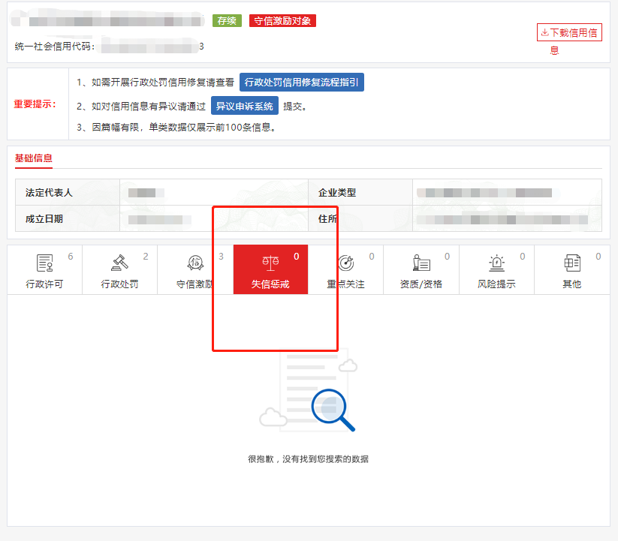
注：报价人须按上述格式要求截图并加盖公章，截图清晰显示报价人单位名称及失信惩戒信息，否则将被认定为无效报价文件。

附录6

国家企业信用信息公式系统网站（www.gsxt.gov.cn）截图格式要求
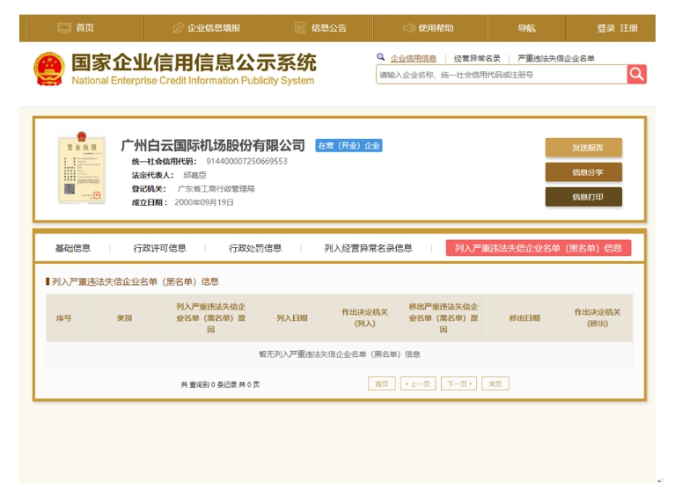

注：报价人须按上述格式要求截图并加盖公章，截图清晰显示报价人单位名称及列入黑名单信息，否则将被认定为无效报价文件。

“中国执行信息公开网”网站截图
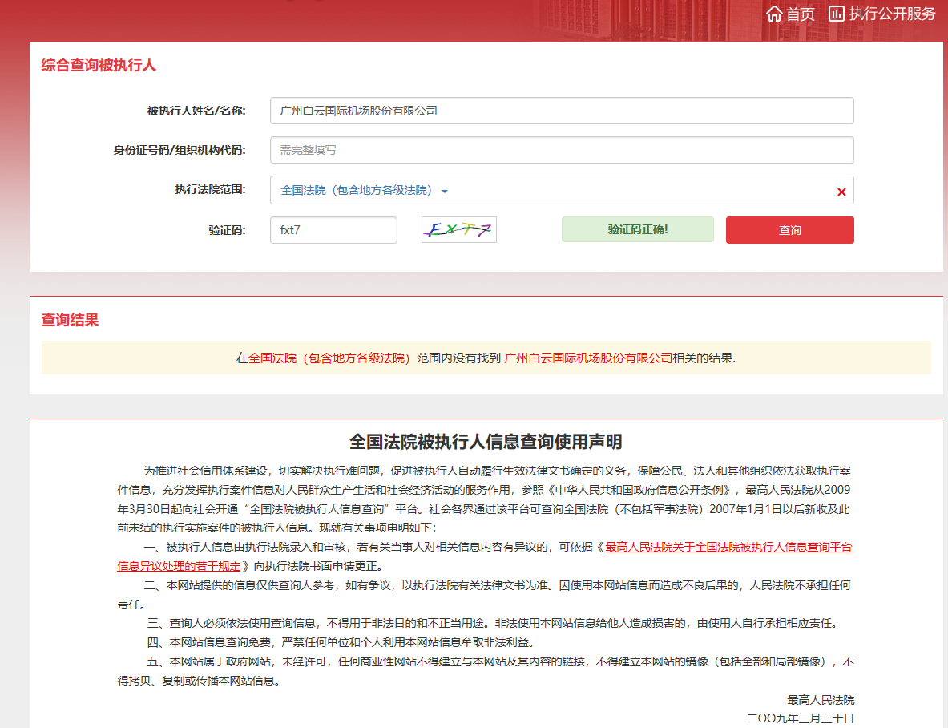

注：报价人须按上述格式要求截图并加盖公章，截图清晰显示报价人单位名称及查询结果，否则将被认定为无效报价文件。

